|  |
| --- |
| Polytech'Nice-Sophia – 07/04/2015 |
| CowCatcher |
| Par Maxime Multari et Hugo Simond |



Table des matières

But 2

Aperçu 2

Commandes 3

Commande par Ordinateur 3

À Propos 3

# But

Vous êtes un alien cherchant des formes de vies terriennes (dont vos congénères sont très friands). Vous avez de la chance, 10 vaches se sont enfuies de leur enclos, pilotez votre soucoupe pour les capturer le plus rapidement possible !

Attention :

* Votre carburant est consommé lorsque vous activez vos réacteurs ou votre rayon tracteur !
* Votre soucoupe n'est clairement pas habituée à la pesanteur terrienne, le sol arrive plus vite que vous ne le pensez !
* Le vent peut souffler entre 0 et 10 m/s² dans ces montagnes !

# Aperçu

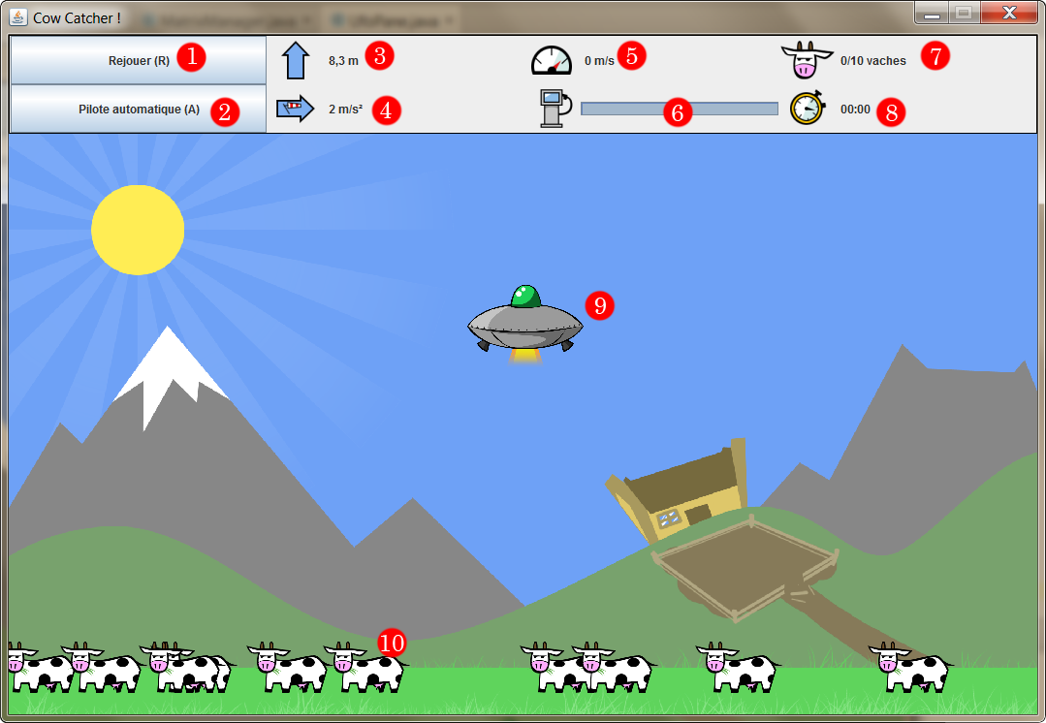

|  |  |
| --- | --- |
| **1 : Bouton "Rejouer" :**  remet la soucoupe à son état initial, recalcule la vitesse du vent, recalcule les positions des vaches. | **2 : Switch "Pilote automatique" :**  active/désactive le pilote automatique. |
| **3 : Hauteur de la soucoupe** | **4 : Vitesse et direction du vent** |
| **5 : Vitesse de la soucoupe** | **6 : Carburant restant** |
| **7 : Nombre de vaches capturées** | **8 : Chronomètre** |
| **9 : Soucoupe** (Vous) | **10 : Vaches** (Vos cibles) |

# Commandes

**←, ↑, → :** Piloter la soucoupe

**Espace :** Activer le rayon tracteur

**R :** Rejouer

**A :** Activer/Désactiver le pilote automatique

# Commande par Ordinateur

Commande par retour d'état dont voici la formule :

|  |
| --- |
| comX = **kre**[0][0] * (c.getX() - **m_x**) - **kre**[0][1] * **vX** + **kre**[0][2] * (c.getY() + ***LASER_HEIGHT*** - **m_y**) - **kre**[0][3] * **vY**;  comY = **kre**[1][0] * (c.getX() - **m_x**) - **kre**[1][1] * **vX** + **kre**[1][2] * (c.getY() + ***LASER_HEIGHT*** - **m_y**) - **kre**[1][3] * **vY**; |

Avec :

* **m_x, m_y** les coordonnées de la soucoupe
* c la prochaine vache à capturer
* ***LASER_HEIGHT*** la hauteur du rayon tracteur
* **kre $= \left(\begin{matrix}0.7941707 & 1.5492722 & 0 & 0 \\ 0 & 0 & 0.7941707 & 1.5492722\end{matrix}\right)$**

# À Propos

**Auteurs :** Maxime MULTARI & Hugo SIMOND

**Cadre :** Polytech'Nice-Sophia, cours d'Introduction à la Commande Par Ordinateur

**Description :** Simulation des déplacements d'un appareil dans un contexte. Les commandes peuvent être assistées par ordinateur. Le simulateur est présenté sous la forme d'un jeu dont le but est de capturer toutes les vaches de l'écran avec une soucoupe volante.

**Langage :** Java

**Version :** 1.0 :

- Direction et vitesse du vent calculées aléatoirement

- Vaches fixées aléatoirement

- Chronomètre

- Fonction *Rejouer*

- Fonction *Pilote Automatique* par retour d'état

- Soucoupe pilotable vers le haut, la gauche et la droite

